GEMEINSAMER REFERENZBERICHT EIPL / VAN ECK / GEORGI

Korntal-Münchingen, 1. Februar 2017

GDP-qualifizierter Luftfracht-Auflieger:
EIPL und Van Eck bringen die Pharmalogistik von GEORGI Transporte ins Rollen

Ganzheitlicher Ansatz bei der Entwicklung eines Spezial-Trailers für Pharma-Luftfracht

Der temperaturgeführte Transport von Pharmazeutika ist nicht nur technisch komplex, sondern auch stark reguliert, zuletzt durch die weitere Verschärfung der EU-Richtlinie Good Distribution Practice (GDP) im Jahr 2013. Noch anspruchsvoller wird es, wenn die Supply Chain im Vor- und Nachlauf Lkw-Transporte sowie im Hauptlauf den Luftfrachttransport umfasst. In diesem Fall sind zusätzlich die besonders strengen Sicherheitsbestimmungen im Luftverkehr zu beachten. Der Luftfracht-Spezialist GEORGI Transporte hat sich diesem Thema angenommen und ein ganzheitliches Logistikkonzept entwickelt, das für maximale Transportqualität und
-sicherheit entlang der gesamten Lieferkette sorgt. Hierzu ließ der Spediteur seine Logistikprozesse zunächst vom EIPL European Institute for Pharma Logistics gemäß GDP auditieren – inklusive der Equipment-Qualifizierung für den pharmakonformen Transport der Luftfracht-Paletten. Hier setzt GEORGI auf einen speziellen Luftfracht-Auflieger des Trailer-Herstellers Van Eck, der für den Einsatz maßgeschneidert entwickelt und ebenfalls GDP-qualifiziert wurde. Auf der IAA Nutzfahrzeuge 2016 präsentierten die drei Projektpartner den Pharmatrailer erstmals einer breiten Öffentlichkeit. Das Fahrzeug wird für den Vor- und Nachlauf von und zum Luftfracht-Drehkreuz Frankfurt/Main eingesetzt.

Die Georgi GmbH & Co. KG Transporte mit Hauptsitz in Burbach wurde 1953 gegründet. Der Familienbetrieb gilt als ausgewiesener Spezialist für Luftfrachtersatzverkehre und einer der größten europäischen Transporteure in diesem Segment. Entsprechend erfolgte bereits 1978 die Anschaffung der ersten Spezialfahrzeuge für Luftfracht und 2009 die Zertifizierung zum „reglementierten Beauftragten“. Mit dem Hersteller Van Eck verbindet GEORGI ebenfalls eine langjährige Partnerschaft – der niederländische Spezialist für Luftfracht-Spezialfahrzeuge ist seit über 25 Jahren fester Lieferant des Spediteurs.

Im Zuge der GDP-Novelle stand das Unternehmen vor der Aufgabe, die Spezialtransporter von Van Eck zusätzlich gemäß der 2013 novellierten EU-Richtlinie qualifizieren zu lassen. Hierfür arbeitet GEORGI seit gut zwei Jahren mit dem Pharmalogistik-Institut EIPL zusammen. „Bevor unser Kunde jedoch seine 30 Auflieger qualifizieren ließ, ging es zunächst darum, die Logistikprozesse zu analysieren und auf GDP-Konformität zu prüfen“, erläutert EIPL-Geschäftsführer Christian Specht den ganzheitlichen Ansatz. „Dies erfolgte durch unser Audit-Team erstmals Anfang 2015. Dadurch, dass GEORGI bereits ein Qualitätsmanagement-System nach ISO 9001:2008 implementiert hatte, fanden wir eine solide Basis für die Durchführung und Dokumentation von Pharmatransporten vor – inklusive Schulungen für das Fahrpersonal. Hierauf konnten wir sehr gut aufbauen und bei der Weiterentwicklung des Systems hin zu GDP-konformen Standardprozessen auch die Qualifizierung von Equipment mit einbeziehen.“

Entwicklung eines GDP-konformen Luftfracht-Aufliegers
Diese Prozess-Optimierung wurde gleichzeitig als Chance begriffen, beim Neuerwerb von Luftfracht-Trailern das Fahrzeug-Design mitzubestimmen, so dass die GDP-Konformität von vornherein gegeben war. So kamen GEORGI, der Auditor EIPL und Van Eck als Projektpartner zusammen. Gemäß den technischen Vorgaben von CEO und Firmeninhaber Jürgen Georgi entwickelte und baute Van Eck im Laufe des Jahres 2016 einen speziellen Luftfracht-Auflieger, der den Praxisanforderungen im Pharmatransport gerecht wird. Die Fahrzeugentwicklung wurde von EIPL Schritt für Schritt mitbegleitet – von der Designqualifizierung (DQ) über die Installationsqualifizierung (IQ) und die Operational Qualifizierung (OQ) bis zur alles entscheidenden Performance-Qualifizierung (PQ). Letztere wurde durch GEORGI Transporte selbst durchgeführt. Die PQ gilt als der Härtetest schlechthin, denn die Kühleigenschaften des Fahrzeugs werden mittels Sensorik in einem Realtest bzw. einem Labortest unter Simulation von Realbedingungen inklusive Fracht untersucht. Nach Bestehen all dieser Testverfahren bestätigte EIPL die GDP-Konformität des Fahrzeugs bzw. des Baumusters. Dies ermöglichte die Qualifizierung von weiteren baugleichen Aufbauten auf Grundlage dieses Baumusters.

Trailer mit ATP-Zertifikat und IATA-konformem Rollbahnen-System
Der von Van Eck für GEORGI gebaute Trailer basiert auf einem dreiachsigen Chassis und einem isolierten Aufbau mit einer überdurchschnittlich großen Aufbauhöhe: 3.055 Millimeter Innenhöhe auf der Rückseite und 2.999 Millimeter auf der Vorderseite. Der Laderaum bietet dadurch Platz für vier Main-Deck-Pallets, den für die Luftfracht typischen Standard-Paletten. Für eine schnelle und sichere Verladung ist im Boden des Aufliegers ein Heavy-Duty-Rollbahnsystem eingelassen, das die Luftfahrt-Norm der IATA erfüllt. Das System besteht aus vier pneumatisch zu betätigenden Rollenbahnen, welche über eine Gesamtbreite von 109 Millimetern mit Doppelrollen ausgestattet sind. Die Kühlung des Laderaumes erfolgt über ein Carrier Vector 1950 D/E Kühlaggregat, die Laderaumtemperatur wird dabei von Euroscan-Sensoren überwacht. Der isolierte Kühlauflieger (je nach Anforderung FRC- oder FNA-Klasse) verfügt über ein für internationale Transporte erforderliches ATP-Zertifikat.

TAPA-Zertifizierung für Sicherheitstechnik, zulässiges Gesamtgewicht von 44 Tonnen
Zusätzlich zu diesem Pharma- und Luftfracht-konformem Equipment gemäß GDP und IATA trugen die Projektpartner den stark gestiegenen Sicherheitsanforderungen der Pharmakundschaft Rechnung. Aus diesem Grund wurde der Trailer im Auftrag der bereits seit 2012 TAPA TSR 1 zertifizierten GEORGI Transporte mit einem zusätzlichen Sicherheitssystem ausgestattet, das die Anforderungen des internationalen Standards TAPA TSR 2012 Level 1 erfüllt. Hierfür verfügt der Trailer an der Innenseite der Hecktüren über eine elektronische Sperre, wodurch sich das Heckportal nur mittels PIN-Code öffnen lässt. Die Türen sind zudem mit speziellen Stahlstiften ausgestattet, die diese in den Seitenwänden, dem Boden und der Dachfläche zusätzlich verankern und somit für eine sichere Verriegelung und einen hermetischen Abschluss sorgen. Ein weiteres Alleinstallungsmerkmal: Trotz der großen Innenhöhe von 3.055 Millimetern ist es Van Eck gelungen, den Kühltrailer gemäß der Norm DIN EN 12642 Code XL zu zertifizieren. Dies ermöglicht laut Hersteller den Transport der Fracht ohne zusätzliche Befestigung mit Spannbändern und Sperrbalken, wodurch bei der Be- und Entladung erheblich Zeit gespart wird. Zudem verfügt der Trailer in Kombination mit einer Zugmaschine über ein zulässiges Gesamtgewicht von 44 Tonnen (das Maximum liegt üblicherweise bei 40 Tonnen). Dadurch entspricht die Nutzlast der GEORGI -Trailer trotz umfangreicher Sicherheitstechnik dem üblichen Branchenstandard.

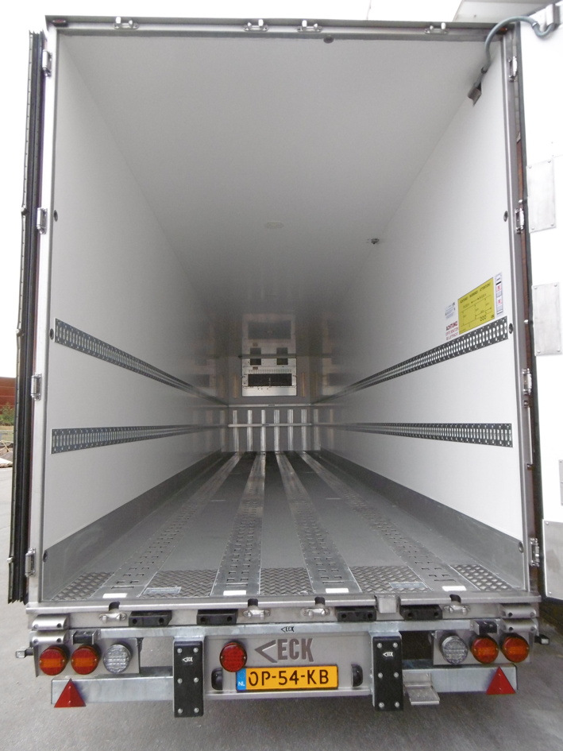
(6.600 Anschläge im Fließtext)

Bildmaterial:

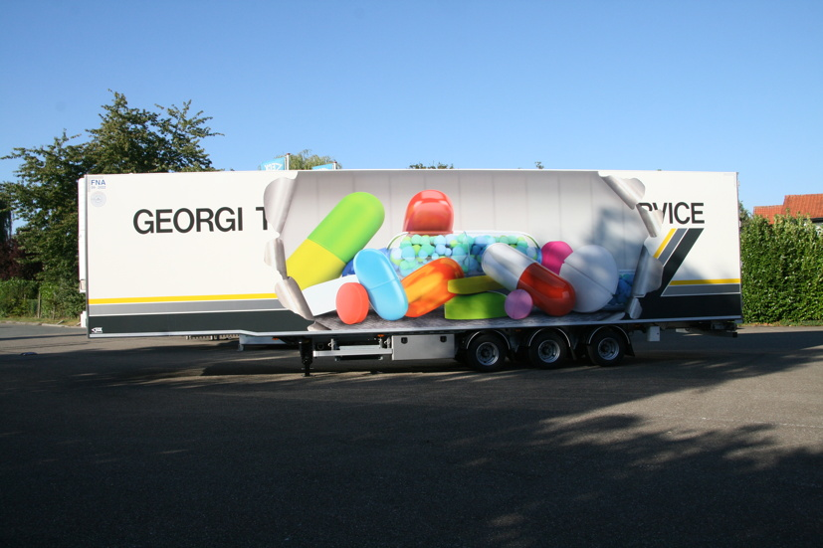

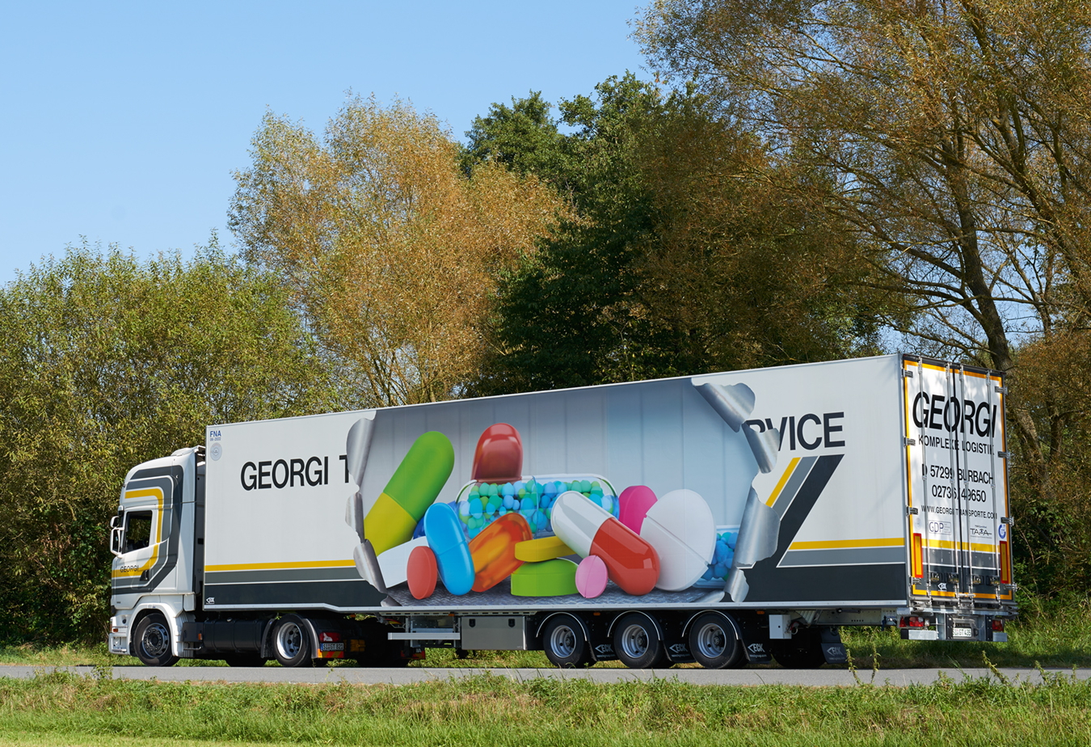
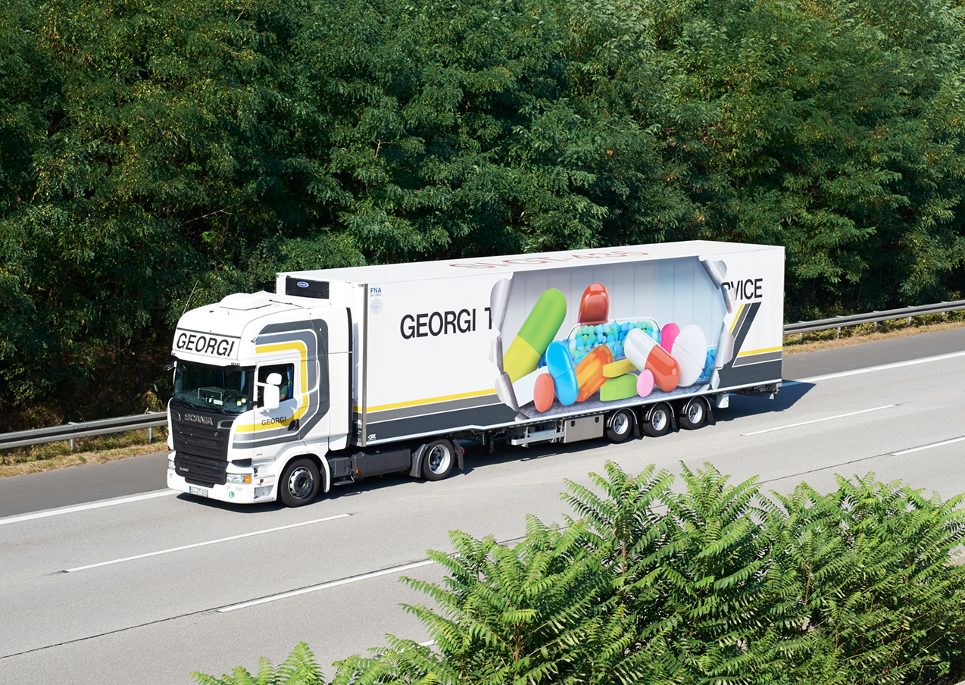
Luftfrachtauflieger für GEORGI mit individueller Bedruckung Rollbahnsystem für leichte Verladung
(Bildquelle: Van Eck) (Bildquelle: Van Eck)

Sattelzug im Einsatz mit Luftfrachtauflieger von Van Eck – inkl. TAPA-Zertifizierung und GDP-Qualifizierung (Bildquelle: Georgi)

(Bildquelle

Weitere Informationen:  EIPL European Institute for Pharma Logistics GmbH  Lingwiesenstraße 2 - 70825 Stuttgart / Korntal Münchingen  Telefon: +49 (0)7150-35179-250  Telefax: +49(0)7150-35179-255  info@eipl-institute.eu  www.eipl-institute.eu | Press’n’Relations GmbH Niederlassung Berlin  Bruno Lukas  Boyenstraße 41 - 10115 Berlin-Mitte  Telefon: +49 30 577 00-325  Telefax: +49 30 577 00-324  blu@press-n-relations.de  www.press-n-relations.de

EIPL European Institute für Pharma Logistics GmbH
Das 2012 gegründete EIPL European Institute für Pharma Logistics GmbH mit Sitz in Korntal-Münchingen bei Stuttgart hat sich auf Wissensvermittlung und Services an der Schnittstelle zwischen Pharma und Logistik spezialisiert. Das interdisziplinär zusammengesetzte Team ist mit dem Ziel angetreten, als unabhängige Instanz zwischen Pharmabranche und der Logistikbranche zu vermitteln und beratend tätig zu sein. EIPL unterstützt Unternehmen bei der Qualifizierung von Fahrzeugen und Personalschulungen im Sinne der EU-GDP-Guideline. Das Institut erstellt zudem Gutachten, führt Audits durch und erstellt auf Wunsch komplette Qualitätssicherungssysteme für Pharmatransport-Unternehmen.

Georgi GmbH & Co. KG Transporte
Mit mehr als 35 Jahren Erfahrung in der Logistikbranche und als größter deutscher Transporteur im Luftfrachtersatzverkehr steht GEORGI Transporte für Leistungsfähigkeit und Flexibilität. Ein Stamm von 470 Mitarbeitern innerhalb der GEORGI Group gewährleistet Qualität und professionellen Service im Speditions- und Logistiksektor. Neben dem Kerngeschäft Luftfrachtersatzverkehr ist GEORGI Transporte seit dem Jahr 2000 auch auf die Abwicklung von hoch sensibler Transporte im Pharma-, Security-, High-Value - und Gefahrgutbereich spezialisiert. Luft- und Seefracht, Triebwerkstransporte, Transporte mit Überdimensionen, sowie Transportbegleitung und Begleitschutz gehören zum Leistungsangebot.

Van Eck Group
Die Van Eck Gruppe ist ein im Jahr 1912 gegründetes, niederländisches Familienunternehmen mit derzeit 150 Mitarbeitern, spezialisiert auf den Bau von individuell gefertigten Trailern. Den roten Faden bilden die Vergrößerung des Ladevolumens und Transportlösungen, mit denen sich CO2-Emissionen verringern lassen. Auch durch die Anwendung neuer Techniken hilft Van Eck Transportunternehmern, sowohl auf ökonomische Anforderungen als auch auf die immer strenger werdenden Vorschriften und den gesellschaftlichen Druck auf ökologischem Gebiet erfolgreich zu reagieren. Zudem ist Van Eck davon überzeugt, dass Umweltschutz eine kontinuierliche Verpflichtung gegenüber zukünftigen Generationen darstellt.

